Reporte final del Proyecto
Enlace a tableu public : https://public.tableau.com/app/profile/wilsder.chen/viz/DASHBOARDFINAL_17803244224870/Dashboard1?publish=yes
El dataset escogido para la evaluación y exploración es el Home Consoles and Gaming Sales, el mismo este compuesto de 2 tablas unas consolas con 26 filas y 11 columnas y otra tabla llamada Scrapped con 27308 filas y 7 columnas con las cuales se harán diferentes evaluaciones.
Elegí este dataset porque siempre me ha interesado el mundo del gaming y sus cambios a la largo de la historia.
El dataset como tal no contiene valores nulos, pero si cuenta con varios valores de tipo entero y flotantes.
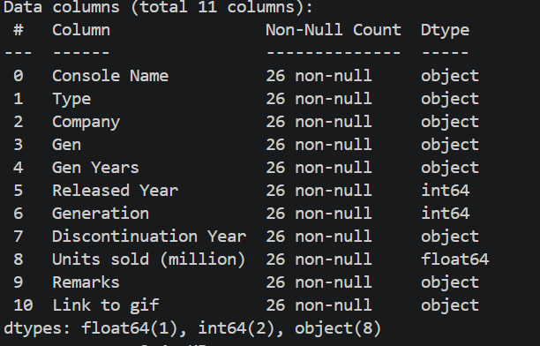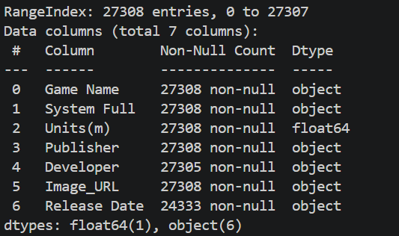
Preguntas relevantes obtenidas luego de la exploración:
- ¿Cuál sería la cantidad de consolas por compañía?
La compañía con más consolas es Nintendo, seguida por Sony y Microsoft. Otras compañías como Sega, Atari, SNK, NEC, Bandai, entre otras, tienen una cantidad menor de consolas en comparación con las tres principales.

- ¿Cuál es la consola con más ventas?
La consola con más ventas es el Nintendo Entertainment System (NES), seguida por el Sony PlayStation 2 y el Microsoft Xbox. Otras consolas como el Sega Genesis, el Atari 2600 y el Commodore 64 tienen ventas menores en comparación con las principales.
- ¿Cuál es la mediana de ventas por generación?
La mediana de ventas por generación varía, con algunas generaciones como la 7ª y 8ª mostrando medianas más altas debido a la popularidad de consolas como PlayStation 4 y Xbox One. Otras generaciones, como la 5ª, tienen medianas más bajas, lo que refleja una menor cantidad de consolas exitosas en esa época. En general, la mediana de ventas por generación muestra una tendencia de crecimiento a lo largo del tiempo, aunque con algunas fluctuaciones dependiendo de la popularidad y el éxito de las consolas lanzadas en cada generación.

En este grafico podemos aprecias por compañía cuantas consolas se crearon teniendo en cuenta que las bajas fueron de compañías que fueron absorbidas a lo largo del tiempo por otras más sobresalientes.
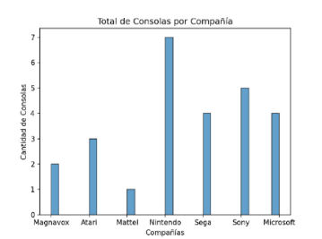

Este grafico muestra cuáles son los 10 videojuegos más vendidos de la historia para una plataforma específica de Nintendo (basándose en los títulos visibles como Wii Sports, Mario Kart 8 Deluxe y Animal Crossing: New Horizons).
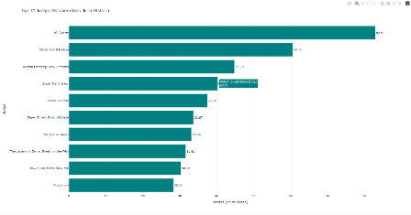

Este gráfico de barras verticales explica la mediana de unidades vendidas de consolas de videojuegos agrupadas por su generación (desde la 1ª hasta la 9ª generación), A diferencia del gráfico anterior que mostraba datos individuales, este utiliza la mediana como medida estadística para encontrar el punto medio de ventas de cada época.
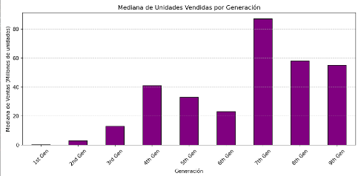

Este gráfico de barras horizontales detalla las ventas globales de hardware (consolas de videojuegos) de la historia, medidas en millones de unidades vendidas.
